„Erős voltál, Magyarország,
jó szerencse ragyogott rád,
hatalmasabb mindeneknél,
dicsőségben tündököltél,
ékességben, gazdagon.”

FELADATLAP

az Árpád-korról szóló történelem versenyhez

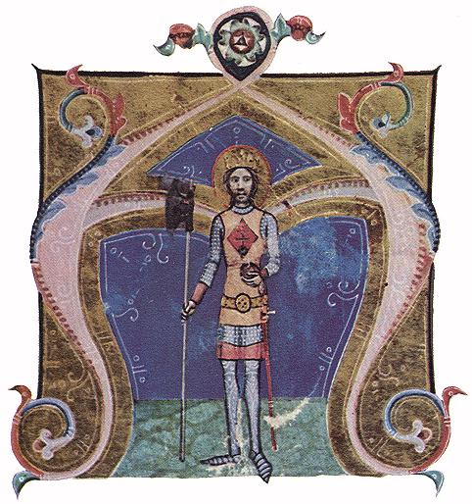

A csapat neve:……………………………………………………………………..

Csapattagok:……………………………………………………............................

………………………………………………………………………

Elérhetőség (telefon v. e-mail):…………………………………………………...

Iskola neve:……………………………………………………………………….

Felkészítő tanár:…………………………………………………………………...

1. Királylányok messzi földre – dinasztikus házasságok

Jelöld a térképen azokat az országokat, amelyekbe az Árpád-ház leszármazottai kerültek a XIII. században!

2. A következőkben egy korabeli oklevelet olvashatsz. Milyen, a középkori oklevelekre jellemző részekre osztható a dokumentum? Elemezd a szöveget 10-12 mondatban!

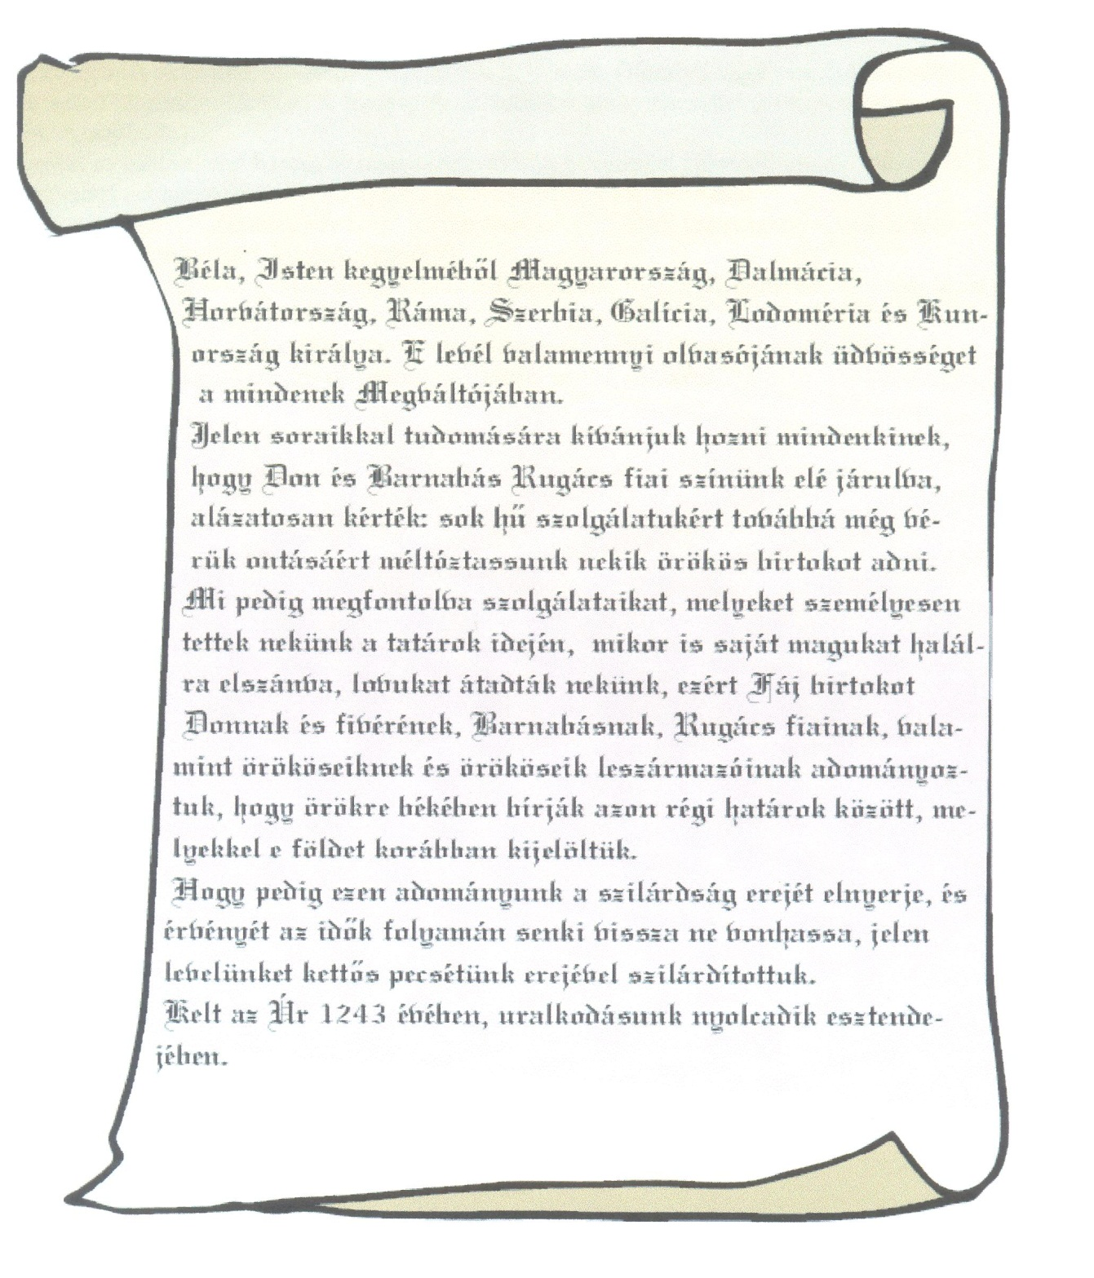
3. Írjatok max. 1 oldalas beszámolót – + 1 oldalon illusztrációkkal színesítve - az alábbi témák egyikéről:

- Egy napom bemutatása somogyvári szerzetesként

- Szent László vitézségének szemtanúja voltam

4. Szent László-ábrázolások nyomában - tervezzetek egy 5 napos kirándulást, melynek során felkeresnétek a Kárpát-medencében található Szent Lászó-ábrázolásokat! Programterv mellett ne feledkezzetek el a helyszínek és szálláshelyek bemutatásáról se!

5. Forrásfelismerés

„Ahogyan a királyok dicsősége és méltósága a kormányzásban népünk sokaságában gyarapodik, úgy kell gondoskodnunk az erősségek fenntartásában az ország védelméről és az alattvalók sokszoros javáról. Ezért ennek az oklevélnek rendjén az összes most élőknek és az utókornak tudomására akarjuk hozni; jónak láttuk és elhatároztuk, hogy győri hospeseink telepedjenek át a győri várba és ezután éljenek a várban, aszerint a szabadság szerint, amely fehérvári cíviseinké is…”

Melyik uralkodónk és mikor adta ki ezt az oklevelet? Kiknek, milyen kiváltságokat biztosít benne?
………………………………………………………………………………………………………………………………………………………………………………………………………………………………………………………………………………………………………………………………………………………………………………………………………….

„ Bármely előkelő rokonának lopásáról
a) Mindenekelőtt esküvel elhatároztuk, hogy ha főembereknek bármely rokonát lopás bűnében találják az egy tyúk értékén felül, semmiképpen se rejthesse el vagy védhesse meg őt közülük senki.”

Kinek melyik törvénykönyvéből származik az idézet? Mikor keletkezett?

……………………………………………………………………………………………………………………………………………………………………………………………………

„Zsidókat és szaracénokat, vagyis izmaelitákat ezután nem állítunk kamaránk a pénzverés, só (ügyek), adók vagy más közhivatalok élére, sem nem rendeljük őket az ezek élén állók mellé, sem valamely csalást nem követünk el, amely folytán ezek a keresztényeket elnyomhatnák.
Úgyszintén egész országunkban nem fogjuk megengedni, hogy zsidókat és szaracénokat, vagyis izmaelitákat valamely állami tisztség élére állítsanak.”

Kinek melyik egyezményéből származik a részlet? Milyen körülmények közt született?

………………………………………………………………………………………………………………………………………………………………………………………………………………………………………………………………………………………………………

Kik a szaracénok?

……………………………………………………………………………………………………………………………………………………………………………………………………
„Jóllehet bűnös vagyok, mert a földi méltóság teendőit nem lehet előmozdítani súlyos vétkek nélkül, de a Te szentséged magaslata nem ismeretlen előttem, épp ezért szorgalmatosan tudakoltam az én földemen zarándoklóktól, hogy Te és a hatalmad alatt Istennek szolgálók mit míveltek…hiszek abban, hagy szent férfiak imái nemegyszer segítették győzelemre gyenge karomat a pogányok ellen, mint ahogy Szent Egyed monostorának is ajánlottam magamat levelemben, így a Te Szent Benedek monostorodnak is, melyet tudtommal a szerzetesek fejének tartanak….Tudd meg, hogy én Szent Egyed apátjának Magyarország földjén sok javadalmat adtam, ez legyen előtted példaképe eljövendő javadalmaknak, ha egyszer engem követeid által megkeresnél…..Ha jelenleg kéréseim egyikét sem tudnád teljesíteni, legalább a követtel, akit a pápa hozzám küld, válaszolj, hogy mi a szándékod. Szomszédként tudsz már ugyanis eljárni, mert már csaknem az egész Szlavóniát megszereztem.”

Ki a levél írója és ki a címzett?

………………………………………………………………………………………………….

Milyen céllal küldték?

…………………………………………………………………………………………………..

Ki a szövegben említett pápa?

…………………………………………………………………………………………………..

6. Készítsetek tablót, melyen a régiónkban található Árpád-kori templomokat mutatjátok be!
A/3-as méretben, tetszőleges technikával dolgozzatok!

7. Szent László-herma

a/ Mikor és kinek köszönhetően került Győrbe nemzeti ereklyénk?

……………………………………………………………………………………………………………………………………………………………………………………………………

b/ Milyen technikával alkotta meg a mester?

……………………………………………………………………………………………………………………………………………………………………………………………………

c/ Milyen esemény indította el a tiszteletét? Mikor bontakozott ki győri kultusza?

……………………………………………………………………………………………………………………………………………………………………………………………………

d/ Milyen helyet foglal el nemzeti ereklyéink sorában?

……………………………………………………………………………………………………………………………………………………………………………………………………

e/ Foglald össze röviden a 2011-es kutatások eredményeit!

………………………………………………………………………………………………………………………………………………………………………………………………………………………………………………………………………………………………………………………………………………………………………………………………………………………………………………………………………………………………………………………………………………………………………………………………………………

8. Melyik korabeli történelmi személyiségekre ismersz az alábbi információk alapján? Milyen kapcsolatban álltak Szent Lászlóval?

„Ég és föld Ura, te mindent látsz, én viszont semmit sem látok. Rendelésedre, mivel így akartad, én vakká lettem. […] Ő az én egyetlen leányom. […] ma őt […] férjhez adom […] legyen köztem és közted olyan erős megállapodás, Istenem, hogy te őt soha el nem hagyod.”

……………………………………………………………………………………………………………….

„…uralkodása alatt a magyarok a hitet és keresztséget elhagyták, esztendeig tévelyegvén a hitben, ugy hogy sem pogányoknak sem keresztyéneknek nem látszának, azután azonban tulajdon szántokból a hithez ragaszkodának. Ez minden vásárt adásvevésre szombat napra rendele s országa területén byzanti aranyakat hozata forgásba, mellyeket igen kis ezüst dénárokkal, tudniillik negyvennel, kellett beváltani. A honnan mai napig negyven dénárt aranynak hivnak, nem mintha aranyból volnának, hanem mivel negyven dénár ér vala egy byzanti aranyat. Uralkodott pedig két esztendeig s a harmadikban mult ki e világból, és a maga Szögszárd nevű monostorában temették el. Ő ugyanis szár (kopasz) és szög (barna) szinű vala, miért is monostorát arról nevezve, a millyen testi tulajdonságú maga vala, igy parancsolá hivatni.”

……………………………………………………………………………………………………………..

„Újabb polgárháború kitörése fenyegetett, melyet azonban az egyházi főembereknek diplomáciai úton sikerült elkerülnie, melyben komoly szerepe volt, Dezső győri püspöknek. Az egymással szemben álló felek… Győrben kötötték meg a viszályt lezáró békét. A megbékélés látványos megnyilvánulásaként közösen ünnepelték meg a húsvétot… majd megkoronázták az uralkodót.”(Ki ez az uralkodó?)
………………………………………………………………………………………………………………

„Az ő idejében sok gonoszságot követtek el… Külsejére nézve visszataszító volt: borzas, szőrös, kancsal, púpos, sánta, dadogó; ám ravasz és tanulékony.”

………………………………………………………………………………………………………………

9. Keresztrejtvény

1.
2.
3.
4.
5.
6.
7.
8.
9.
10.
11.
12.
13.
14.
15.

- A koronázási szertartás egyik kelléke ( idegen helyesírással)
- I. Szent László királyunk édesanyja (a források többsége szerint)
- Első szentjeink egyike, szentté avatása I. Lászlóhoz kapcsolható
- 1068-ban innen indult a magyar sereg a besenyők elleni csatába
- A legendák szerint ezen állam annak „köszönheti” önállósága elvesztését, hogy nemesei nem kívántak a Szentföldért harcolni, s megölték királyukat
- I. László életéhez kapcsolódó csodás események közt említik ezt a jelenséget is
- Művében szó szerint is bearanyozták Szent László tetteit (István)
- A trianoni békeszerződés után, az 1932-es kultúregyezmény eredményeként került vissza Magyarországra e becses alkotás (két szó)
- 50 ágyas kórházat alapított, mely mintául szolgált az Arab Birodalom és a középkori Európa kórházainak építéséhez
- A városban található Káptalandombon áll a Szent István-székesegyház
- Az általa alapított prépostság lesz száműzetésének helyszíne is
- Uralkodó, akinek kiskorúságát használták ki a reformpápák, akik a császári hatalommal szemben a pápaság megerősítésén dolgoztak (IV.)
- Ártatlanság/bűnösség bizonyításának a középkorban sokszor alkalmazott módja
- Innen érkeztek a somogyvári monostor első szerzetesei
- Eredeti, elsődleges jelentése: közösség v. hivatal ruhájának ünnepélyes átadása, felvétele

Megfejtés és jelentősége:………………………………………………………………………

10. Melyik korabeli irodalmi alkotásból idézünk?

„Miért hágtátok által az Istentől rendelt törvényt? Miért nem ismertetek irgalmat, és ártatlan embereket miért büntettetek? Mert nem azokat kell sújtani, akik a törvényt hallgatják (Róm. 2,13), hanem akik áthágják. Ahogy ti cselekedtetek, úgy cselekszik ma az Úr is színem előtt veletek.” Miután ítéletüket elnyerték, valamennyit elvezették, és az ország minden táján az utak mentén kettesével felakasztva elvesztették.”

………………………………………………………………………………………………......

„Egy napon, amikor írt, s úgy megiramlott képzelete, hogy észrevétlen álomba szenderült, odament hozzá egy szarvastehén a borjával, s mellette mindketten leheveredtek a földre. Egyszerre a hím – egy farkas elől menekülve – nagy sebbel-lobbal közébük rontott, elfutott vele, kicsinyét pedig a választott mellett hagyta. Hozzá akart bújni, és földre lökte a tintát, amellyel írt. Mikor pedig hajlékába tért, a szarvasborjú követte, ő meg kenyérrel etette, úgy, hogy az többé el nem szakadt tőle. Máskor pedig …. egy tarisznyát vitt a házába, s azt látta, hogy ajtaja előtt egy farkas hever. Észrevette, hogy sebesült, kinyitotta hát az ajtót, és a farkas vele együtt bement. Letette a tarisznyát, a farkas pedig lába előtt a földre terült, föl sem kelt addig, míg meg nem gyógyult. Attól a naptól fogva aztán a szarvas fia is meg a farkas is ott maradt. Kijártak az ajtón a rétre, legeltek és egymást nem bántották.”
…………………………………………………………………………………………………
„Jajgass, anyánk, Jeruzsálem
jajszavad az égbe menjen,
sóhajodat küldd magasba,
darócruhát ölts magadra,
hamuval hintsd fejedet.
Ülsz gyászolva, fájdalomban,
minden színed távozóban,
mély, keserű könnyek kútja,
panaszodat záporozza,
ó, te sebbel veretett.”
…………………………………………………………………………………………………..
„Azután hogy a császár visszatért, megtörtént az összecsapás köztük Mogyoródnál. S mért szaporítsuk a szót? Salamont legyőzték, a németeket és a cseheket leverték. Salamon, amikor rádöbbent, hogy őt és az övéit legyőzték, futásnak eredt, Szigetfőnél átkelt a Dunán, majd ezt követően Mosonba vette be magát. A mogyoródi csatában azonban nemcsak németek és csehek estek el, hanem az ország katonaságának nagyobb része is elpusztult.”
…………………………………………………………………………………………………

11. Pótold a hiányzó fogalmakat, latin elnevezéseket a középkori magyar államigazgatásról szóló szövegben!
A magyar állam közigazgatásának alapegysége a ………………………… , amely különböző tulajdonú földterületekre terjedt ki. Vezetőjét, a ……………………….. (latinul:……………) a király nevezte ki, az igazságszolgáltatásban közreműködő helyettese az……………… (latinul:……………….). Ő vezette a megye haderejét a királyi seregbe, ehhez rendelkezésére álltak a várföldeken élő …………………, akik katonáskodtak is, és tisztjeik, akiket …………………. neveztek. A szervezet vezetője a király udvari bírája, a ………………… (latinul:……………………) volt, a király után az első udvari méltóság. Nem volt a közigazgatás része az …………………… (latinul:……………………), amelynek feladata az országban rendszeresen mozgó, körbejáró király és kíséretének ellátása volt.

12. Milyen történelmi eseményeket ábrázolnak a Képes Krónika alábbi miniatúrái?

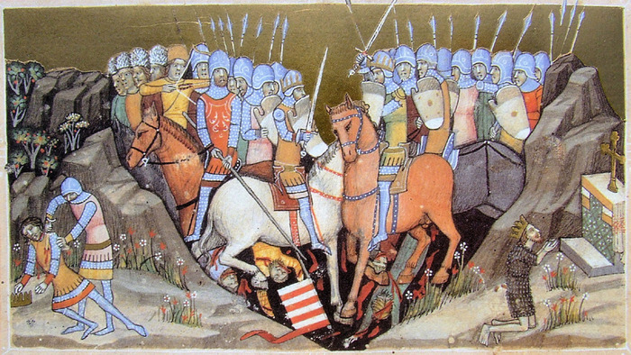
……………………………………………………………………………………………………………………………………………………………………………………………………
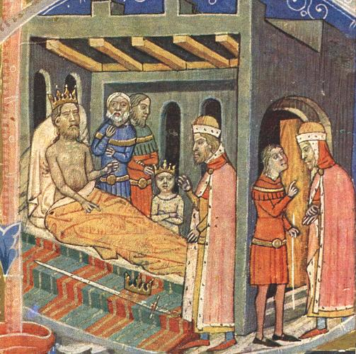
……………………………………………………………………………………………………………………………………………………………………………………………………
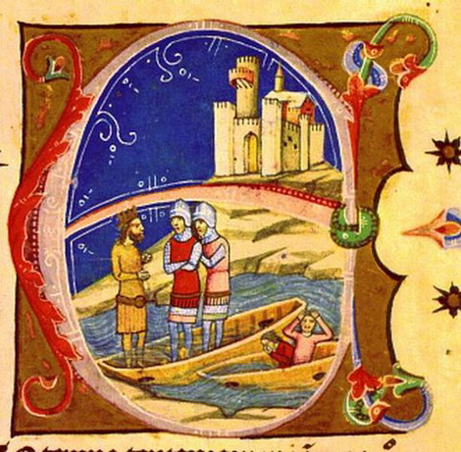
……………………………………………………………………………………………………………………………………………………………………………………………………

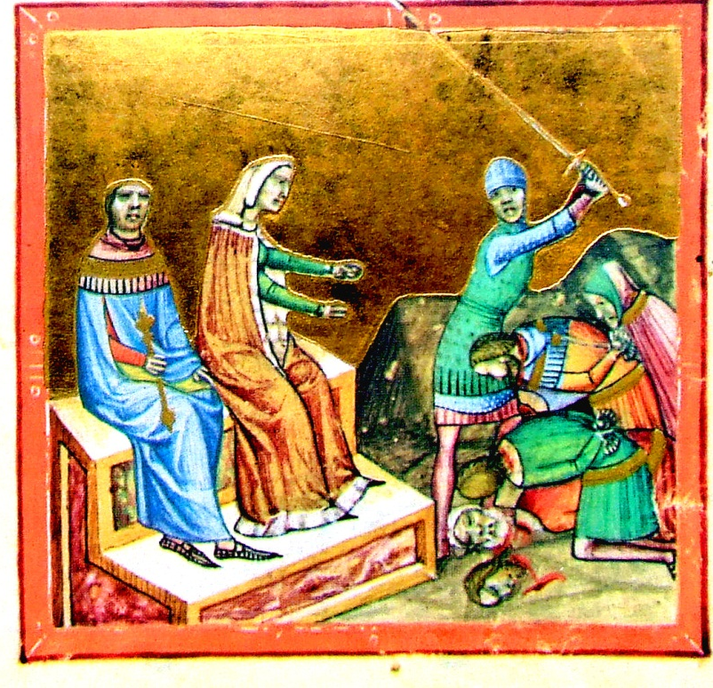
…………………………………………………………………………………………………………………………………………………………………………………………………..
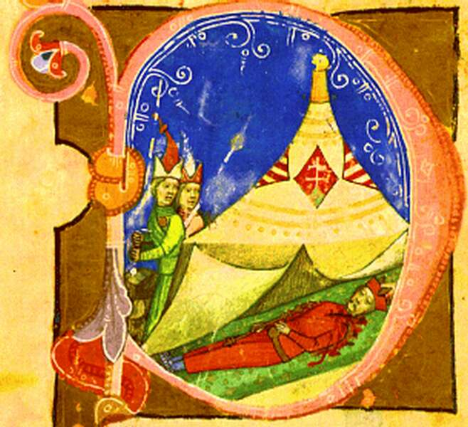
……………………………………………………………………………………………………………………………………………………………………………………………………

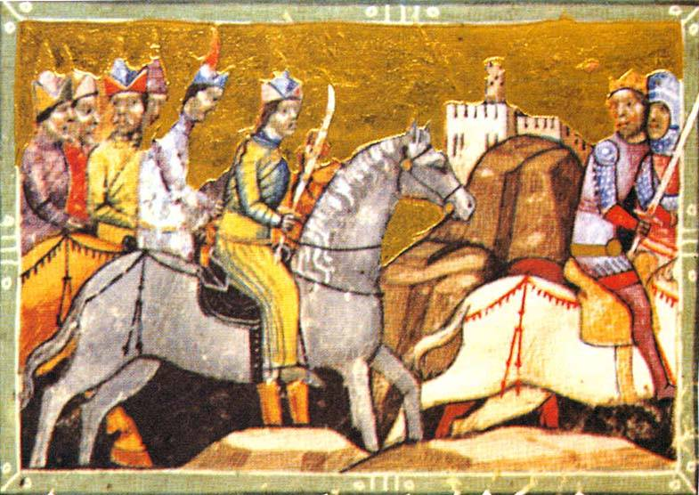
…………………………………………………………………………………………………………………………………………………………………………………………………..
 | Elérhető pontszám | Kapott pontszám
1. | 8 p
2. | 10 p
3. | 10 p
4. | 15 p
5. | 15 p
6. | 15 p
7. | 7 p
8. | 8 p
9. | 17 p
10. | 8 p
11. | 5 p
12. | 12 p
Összesen: | 130 p

Beadási határidő: 2017. december 1. (postán, vagy személyesen az iskola portáján)

Ünnepélyes eredményhirdetés: 2017. december 8-án lesz a legeredményesebb csapatok és felkészítők részvételével. (Őket előtte telefonon vagy e-mailben értesítjük.) A további helyezések és pontszámok az iskola honlapján lesznek elérhetők.

Jó munkát, sikeres versenyzést kívánunk!

A megoldáshoz ajánlott irodalom:

A használatban lévő tankönyvek

Csorba Csaba: Árpád örökében. (Új képes történelem) Magyar Könyvklub – Helikon, 1996.

Dümmerth Dezső: Az Árpádok nyomában. Panoráma, 1987.

Idők szép virága. Válogatás a középkor és a reneszánsz magyar irodalmából. Molnár Szabolcs gondozásában I. Szent Istvántól Mohácsig. Szépirodalmi – Kriterion, 1991.

Kiss Tamás et.al.. A Szent László-herma 400 éve Győrött. Győri Egyházmegyei kincstár és Könyvtár, 2007.

Koszta László:Válság és megerősödés 1038-1196. (Magyarország története 3.) Kossuth, 2009.

Kristó Gyula: A tizenegyedik század története. (Magyar Századok) Pannonica, 1999.

Magyar Kódek 1.kötet: Az Árpádok világa. Kossuth, 1999.

Rubicon 2017/9. szám: Szent Lászlóról szóló cikkek

Zsoldos Attila: Nagy uralkodók és kiskirályok a 13. században. (Magyarország története 4.) Kossuth, 2009.

Internetes források

